Вечер развлечений в подготовительной группе
«Покровская ярмарка»

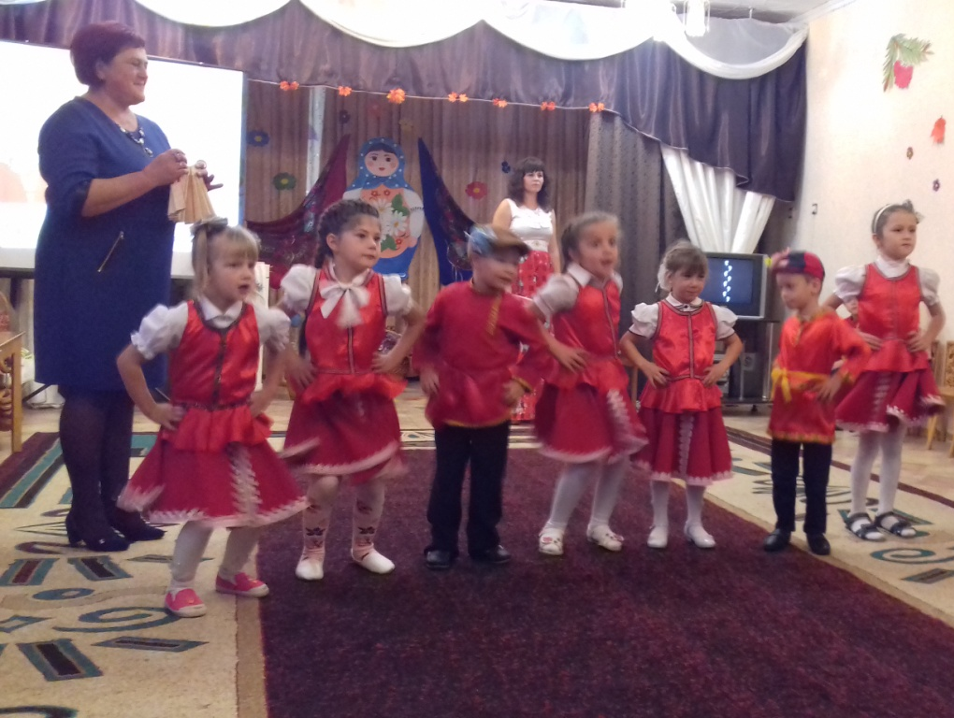

Воспитатель: Колкова В.П.
1.11.2017г.

СЦЕНАРИЙ ПРАЗДНИКА ДЛЯ ДЕТЕЙ 5-6 ЛЕТ.
Цель: Воспитывать любовь к народному творчеству.
Задачи: знакомить ребят с православным христианским праздником - Покрова Святой Богородицы, с обычаями и традициями русского народа. Развивать творческие способности детей и умение их демонстрировать. Развивать коммуникабельность. Формировать нравственные качества, художественный вкус. Создать теплую атмосферу, радостное настроение, вызвать эмоциональный подъем.
Ребята под русскую народную мелодию входят в зал. Их встречает ведущая.
Ведущая: Здравствуйте, гости дорогие,
Веселья вам и радости!
Давно вас ждем-поджидаем,
Праздник не начинаем.
А ведь уж Покров настал-
Праздник в садике заиграл!
На дворе - матушка Осень-
Милости просим!
Песня «Осень» (по выбору музыкального руководителя)
Ведущая: в середине осени есть один из самых радостных и светлых праздников на Руси – Покрова Святой Богородицы. А вот как отмечают и что делают мы с вами сегодня узнаем.
Ребята на Покров пекли блины из новой муки! Конопатили, окна, парни наблюдали, как работают девчата и невесту себе выбирали. На Покров говорили:
Батюшка Покров!
Покрой землю снежком,-
А меня – венцом!
Батюшка Покров!
Покрой нашу избу теплом,
А хозяина – добром!
А самое главное – с Покрова начинались веселые, широкие ярмарки. Вот и мы с вами отправимся сейчас на ярмарку.
Ведущая с детьми обходит зал по кругу (первая группа детей стает за столы)
Мухаммат: пой народ чесной, на ярмарку иди товары приноси.
Ведущая: Эй детишки- ребятишки!
Подходите поскорей!
Покупайте, выбирайте
Что угодно для души,
Все товары хороши!
1зазывала Вадик: Проходи, народ честной!
Старый, средний, молодой!
Покупай и продавай!
Денег нет? Тогда меняй!
2зазывала Ваня: Наша ярмарка большая и чего здесь только нет!
Не видать конца и края, море сушек и конфет!
3Равиль: Огурчики, огурчики! Соленые огурчики!
Орешки калены! Для Алены и Матрены!
4 Леша: Пудра и румяны для Елены и Татьяны!
Ленты, кружево, платки! Что угодно для души!
5 Кристина: Покупатель заходи! На товары гляди! Выбирай не торопись.
Ведутся торги (дети второй группы меняют картонные деньги на товары детей первой группы).
Народная игра: «Кумок, продай уголок!»
Дети встают кругом по двое друг за другом. Один ребенок – лишний, он идет покупать уголок. Те дети, которые стоят внутри круга – уголки-продавцы. Покупатель подходит к любому продавцу и происходит диалог.
-Кум, кумок, продай уголок!
-А что дашь?
- Голик да веник, да сто рублей денег!
- Согласен!
Участники ударяют по рукам и бегут вокруг всего круга в разные стороны, кто первый добежит до «уголка». Нужно стать впереди «уголка», тот, кто прибежал последним, становится покупателем и игра продолжается. Продавцу предлагать: «сорок кадушек соленых лягушек», «чайник без дна, только ручка одна».
Ведущая: вот мы с вами и на ярмарке. А что такое ярмарка.
Дети: Место, где все что-нибудь покупают или продают, базар, рынок.
Ведущая: Правильно, а еще на ярмарке можно было посмотреть кукольный театр Петрушки, покататься на каруселях, попеть веселые и шуточные песни, поплясать!
Рома: Платочки шелковые-
Алые, голубые, лиловые,
Кто с платочком пляшет
Да на балалайке играет,
Тому скучно не бывает.
Танец «Кадриль».
Ведущая: А как выдумаете, хозяйка любила свою скотинку-животинку?
Дети: да!
Ведущая: А про кого эта загадка: стоит копна, спереди вила, сзади метла!
Дети: Корова!
Ведущая: А почему корова самое любимое домашнее животное всех хозяек?
Дети: Потому, что она дает молоко, а из него хозяйка получает масло, творог и сметану.
Ведущая: Вот на праздник Покрова хозяйка давала корове последние колоски пшеницы, последний сноп, который считался священным, и с этого дня корова не выходила больше на улицу, так как уже холодало. Избу в первый раз топили тоже на Покров, а еще ее утепляли мхом и запасали дрова.
Давайте мы с вами попробуем сложить настоящую поленницу.
Проводится игра «Кто быстрее сложит поленницу».
Дети делятся на две команды. Каждой команде выдаются палочки по количеству детей. Под музыку дети выстраиваются командами друг за другом и наперегонки начинают укладывать поленницу, у какой команды получится быстрее.
Ведущая: А вот вам еще загадка! Стоит Матрена, здорова, ядрена, пасть открывает, что дают, глотает!
Дети: Печка!
Ведущая: вот в нее и складывайте свои дрова!
Ведущая: А молодежь в этот день собиралась на первые вечорки, посиделки, беседы, на которых девушки пряли, вышивали и пели, а парни им помогали. И, конечно, пели частушки!
Частушки:
Арина Ш: Я сидела на рябине, меня кошки теребили,
Маленьки котяточки царапали мне пяточки!
Саша: У кого какая баня – у меня осинова,
У кого какая девка – у меня красивая!
Кристина: У меня на сарафане косолапы петухи,
Я сама не косолапа, косолапы женихи!
Кира: На столе стоит стакан, а в стакане тесто,
Мама с папой, досвидания, я уже невеста!
Арина Д: Ой, топну ногой, да притопну другой,
Сколько я не топочу, все равно плясать хочу!
Карина: Не смотрите на меня, что я ростом мала,
Мне бы шляпу да сапожки – я бы во! кака была!
Богдан: Раздайся, народ, меня пляска берет,
Пойду, попляшу, на народ погляжу!
Расул: Мы частушки вам пропели хорошо ли, плохо ли,
А теперь бы мы хотели, чтоб вы нам похлопали!
Ведущая: А вот еще загадка. «Стоит лепешка на одной ножке, кто мимо пройдет, всяк поклонится!»
Дети: Гриб!
Ведущая: На Покров первое зазимье. «Покров землю покроет, где листом, где снежком». Поэтому в этот день последний раз собирали грибы: грузди и рыжики.
Игра «Собери грибы и шишки».
На полу рассыпаны грибы и шишки, один игрок собирает грибы, другой шишки, одновременно считают, кто быстрее выполнит.
Ведущая:. Петрушка, а ты что загрустил?
Петрушка:
Да у меня жена-
пироги пекла,
А получились лепешки,
Жесткие как доски.
Стряпает с утра до вечера,
А есть все нечего.
Ведущая: Не расстраивайся. Посмотри на этот лоток.
Саша: Пироги, ватрушки, пышки, вкусные пироги!
Ведущая: Сколько стоит пирог?
Саша: За хорошую песню отдам!
Ведущая: Ребята ну что ж вставайте споем песню «Самовар».
Песня «Самовар»
Ведущая: да не легкая это работа вырастить колос хлеба и испечь хлеб или пирог. Но послушайте какие стихи об этом мы знаем.
Влад: Велика и необъятна вся российская земля,
Урожаями богаты наши нивы и поля.
Руслан: У народа есть слова:
«ХЛЕБ - всей жизни голова».
Славится он первым на земле,
Ставится он первым на столе.
Влад: Он не падает нам с неба,
Появляется не вдруг.
Чтобы вырос колос хлеба,
Нужен труд десятков рук.
Ваня: Каждый ломтик хлебушка
Пахнет теплым небушком.
И земля всю силу
В хлебе затаила.
Ведущая: Здесь поля привольные,
Люди - хлебосольные
Добрым караваем
Мы вас угощаем!
Ведущая: Вот и заканчивается наш праздник. И каравай наш поспел.
Заканчивается и наша Покровская ярмарка. Хочу пожелать вам всем,
чтобы зима у вас была такой же сытной и веселой, как наша ярмарка.
Петрушка: Приглашаем всех на чаепитие. Милости просим!

